KAUNO INFORMACINIŲ TECHNOLOGIJŲ MOKYKLA

Deividas Juškauskas

ŽP18/1v

**Filmų svetainės dizainas**

**Technologijų mokyklinio brandos egzamino darbo aprašas**

|  |  |  |
| --- | --- | --- |
|  | Darbo vadovas: |  |
|  |  | Informacinių technologijų mokytojas ekspertas  Vytautas Boska |

KAUNAS,

2020

TURINYS

TURINYS 1

TECHNINĖ UŽDUOTIS 2

SANTRAUKA 4

ĮVADAS 5

Temos aktualumas. 5

Tikslas ir uždaviniai 5

Technologijų mokyklinio brandos egzamino baigiamojo darbo rengimo planas 6

1. PROJEKTAVIMAS 8

1.1. Idėjos paieška, raktiniai žodžiai / sąvokos analogai, jų analizė, apibendrinimas 8

1.2. Projektuojamo produkto analogų vaizdai 9

1.3. Kuriamo gaminio grafinis vaizdas 11

2. PASIRINKTOS DARBO PRIEMONĖS IR MEDŽIAGOS / IŠTEKLIAI 12

3. TECHNOLOGINIAI PROCESAI IR REZULTATAI 13

3.1. Konstravimas 13

3.2. Technologiniai procesai 18

1. Sukuriu naują html failą ir padarau pradžią. Susilinkinu stiliaus failus. Pradedu daryti header ir navigaciją. 18

Saugumo reikalavimai 20

IŠVADOS 21

INFORMACIJOS ŠALTINIAI 22

Elektroniniai informacijos šaltiniai 22

TECHNINĖ UŽDUOTIS

|  |  |  |
| --- | --- | --- |
| **Dalykas** | | **TECHNOLOGIJOS** |
| **Technologijų programos kryptis** | |  |
| **Technologinė ir bendrosios kompetencijos (įrašomos šešios kompetencijos, vadovaujantis pasirinkta ugdymo/mokymo programa)** | | * išskirti ir pagrįsti geriausią idėją pagal jos aktualumą ir patrauklumą; * išanalizuoti ir įvertinti analogus; * ieškoti, rinkti, kaupti ir atrinktą informaciją apdoroti bei pateikti naudojant IKT; * parengti svetainės projektą, pasirinkti programinę įrangą, kurti svetainę, darbo aprašą ir pristatymą; * visuose kūrimo etapuose saugiai ir tinkamai naudoti kompiuterinę įrangą; * pristatyti darbo rezultatus ir į(si)vertinti. |
| **Baigiamojo darbo tikslas** | | Suprojektuoti ir sukurti internetinę svetainę. |
| **Reikalavimai baigiamojo darbo technologinėms ar konstrukcinėms ypatybėms** | | * interneto svetainės struktūra aiški, paprasta ir patogi; * HTML kodas turi tenkinti HTML5 standarto reikalavimus; * sukurtas atskiras pakopinių stilių (CSS) aprašymo failas. CSS kodas struktūruotas, visi elementai įvardinti prasmingais vardais; * svetainė pritaikyta mobiliems įrenginiams; * svetainę turi sudaryti mažiausiai trys tinklalapiai, kurie turėtų būti išbaigti, logiškai suskaidyti ir juos sietų bendras stilius; * aiški navigacija. Pradinis meniu neturėtų būti didesnis negu 6–7 nuorodos; * lankytojams turi būti suteikta galimybė patekti į kiekvieną svetainės puslapį iš bet kurio kito puslapio (ne tik iš pagrindinio svetainės puslapio) * patogus informacijos išdėstymas ekrane; * spalvos, šriftas, iliustracijos ir kitos technologijos (garsas, animacija, video) naudojamos prasmingai. Optimalus spalvų skaičius – 4. Spalvos tarpusavyje derančios ir nekontrastingos; * naudoti standartinius vaizdo, garso, dokumentų, failų tipus, kuriems peržiūrėti, klausyti užtenka naršyklių standartinių priemonių; * medžiagą pateikti be dalykinių ir gramatinių klaidų, naudoti lietuviškus rašmenis (naudoti UTF-8 koduotę). |
| **Informacijos šaltinių paieškos kryptys** | | Raktinių žodžių paieška ir tikslingas naudojimas ieškant, kaupiant ir atrenkant informaciją pasirinkta tema.  Informacijos šaltiniai: elektroniniai informacijos šaltiniai, vaizdo medžiaga, spaudos leidiniai. |
| **Brandos darbui reikalingos medžiagos/ištekliai, jų savybės/**  **požymiai** | | Techninė įranga:   * mažiausiai 1,5 gigaherco (GHz) procesorius; * mažiausiai 2 GB operatyvioji atmintis (RAM); * rekomenduojama ekrano raiška: 1920 x 1080, spalvos gylis 32 bit; * interneto sparta daugiau nei 1 mbps ; * skaitmeninis fotoaparatas, spausdintuvas;   Programinė įranga:   * operacinė sistema Windows 7, Windows 8.1, Windows 10 arba bet kokia kita šiuolaikinė OS; * kompiuterinės grafikos ir video apdorojimo programos; * teksto redaktorius, palaikantis programavimo kalbų sintaksę; * MS Office 2013/2016/2019 programų paketas (arba bet koks kitas ofiso programų paketas); * interneto naršyklės. |
| **Mokytojų konsultacijų grafiko projektas** | | 1. BD temos aptarimas. 2. BD techninės užduoties rengimas ir aptarimas. 3. BD rengimo plano aptarimas. 4. BD aprašo įvado rašymas. 5. BD informacijos šaltinių analizė ir apibendrinimas. Kuriamo produkto grafinio vaizdo pristatymas. 6. BD produkto gaminimas: medžiagų ir darbo priemonių parinkimas, jų aprašymas. 7. BD produkto gaminimas: konstravimas. 8. BD produkto gaminimas: technologiniai procesai. 9. BD išvadų aprašymas. 10. BD aprašo apipavidalinimas. Užbaigto produkto pateikimas. 11. BD pristatymo aptarimas |
| **Mokykla** | | Kauno informacinių technologijų mokykla |
| **Kandidato vardas pavardė, parašas** | |  |
| **Baigiamojo darbo vadovo** | **Vardas, pavardė** | Vytautas Boska  informacinių technologijų mokytojas ekspertas |
| **Kvalifikacinė kategorija** |
| **Parašas** |
| **Techninės užduoties pateikimo data:** | | 2019 m. spalio 3 d. |

SANTRAUKA

Svetainių kūrimas prasideda nuo titulinio puslapio dizaino, tada kuriami kiti vidiniai internetiniai puslapiai. Kiekvieną atskirą darbą atlieka atitinkamos srities profesionalas, todėl svetainę kuria visa komanda: dizaineris, programuotojas, turinio kūrėjas. Aš pasirinkau kurti svetainės dizainą.

ĮVADAS

Temos aktualumas.

Mano darbo tema „svetainės kūrimas su Sublime Text 3 programa“. Internetinė svetainė – vienas ar daugiau tarpusavyje susijusių internetinių puslapių. Visada turi pradinį puslapį, pasiekiamą internetu per tinklavietės internetinį adresą arba IP adresą. Internetinės svetainės šiuo metu yra labai aktualus dalykas visiems žmonėms. Tvarkytis visus savo reikalus jau galima internetinių svetainių pagalba: ir maistą užsisakyti, ir už šildymą susimokėti, ir draugų susirasti. Taip pat žmonės labai mėgsta žiūrėti filmus, o savo norimų filmų ieško įvairiose internetinėse filmų svetainėse. Tad aš nusprendžiau sukurti filmų svetainės dizainą.

Tikslas ir uždaviniai

Darbo tikslas – sukurti priemonę (produktą), kurioje būtų parodyta, koks galėtų būti filmų svetainės dizainas.

Uždaviniai:

1. Su programa „Sublime Text 3“ sukurti nesudėtingą ir lengvai valdomą priemonę;
2. Patobulėti internetinių svetainių kūrimo srityje.

Technologijų mokyklinio brandos egzamino baigiamojo darbo rengimo planas

1 lentelė. Technologijų mokyklinio brandos egzamino baigiamojo darbo rengimo planas

|  |  |  |  |
| --- | --- | --- | --- |
| Eil. Nr. | BD rengimo etapai | Darbo atlikimo etapai | |
| Darbo pradžia (data) | Darbo pabaiga (data) |
|  | |  | | --- | | Išanalizuojama TMBE techninė užduotis.  Suformuluojamas tikslas, iškeliami į tikslą orientuoti uždaviniai.  Konsultuojamasi su baigiamojo darbo vadovu. | | Spalio 1 d. | Spalio 7 d. |
|  | |  | | --- | | Ieškoma, kaupiama, sisteminama informacija, reikalinga TMBE baigiamojo darbo temai atskleisti. Pradedama rašyti baigiamojo darbo aprašą ir kurti produktą (gaminį/paslaugą).  Aprašoma idėjos paieška, išrenkami raktiniai žodžiai/sąvokos.  Konsultuojamasi su baigiamojo darbo vadovu. | | Spalio 8 d. | Spalio 25 d. |
|  | Kuriamas produktas ir rašomas baigiamojo darbo aprašas: ieškomi analogai, jie analizuojami ir įvertinami.  Pateikiamas kuriamo produkto (gamino/paslaugos) grafinis vaizdas.  Konsultuojamasi su baigiamojo darbo vadovu. | Lapkričio 4 d. | Lapkričio 15 d. |
|  | Kuriamas produktas ir rašomas baigiamojo darbo aprašas.  Įvertinamos ir aprašomos kuriamo produkto (gamino/paslaugos) medžiagos, jų savybės, darbo priemonės, numatoma darbų sauga.  Konsultuojamasi su baigiamojo darbo vadovu. | Lapkričio 18 d. | Gruodžio 6 d. |
|  | Pirmasis baigiamojo aprašo ir kuriamo produkto tarpinis atsiskaitymas. Peržiūra ir tikslinimas. | Gruodžio 9 d. | Gruodžio 20 d. |
|  | Rengiamas TMBE baigiamasis darbas: gaminamas produktas (gaminys/paslauga) bei kuriamas TMBE aprašas. Aprašomi kuriamo produkto technologiniai procesai.  Konsultuojamasi su baigiamojo darbo vadovu. | Gruodžio 23 d. | Vasario 21 d. |
|  | Antrasis baigiamojo aprašo ir kuriamo produkto tarpinis atsiskaitymas. Peržiūra ir tikslinimas. | Vasario 24 d. | Kovo 2 d. |
|  | Pabaigiamas rengti TMBE baigiamasis darbas (gaminys /paslauga) ir TMBE aprašas.  TMBE baigiamasis darbas ir aprašas (originalas spausdintinėje formoje ir elektroniniu .pdf formatu) pateikiamas darbo vadovui. | Kovo 3 d. | Kovo 13 d. |
|  | Galutinis TMBE baigiamojo darbo ir aprašo vertinimas | Kovo 16 d. | Kovo 20 d. |
|  | Rengiamas TMBE baigiamojo darbo pristatymas.  Konsultuojamasi su baigiamojo darbo vadovu. | Kovo 23 d. | Kovo 24 d. |
|  | TMBE baigiamasis darbas pristatomas vertinimo komisijai. | Kovo 25 d. | Kovo 27 d. |

1. PROJEKTAVIMAS
   1. Idėjos paieška, raktiniai žodžiai / sąvokos analogai, jų analizė, apibendrinimas

Idėja kurti priemonę kilo, nes daug žmonių mėgsta žiūrėti filmus per internetą ir man pačiam tai patinka. Tad sugalvojau sukurti filmų svetainės dizainą.

*Raktiniai žodžiai, sąvokos*

**Filmas** – Kino ar televizijos kūrinys: Meninis Filmas, Dokumentinis filmas.

**HTML** – tai kompiuterinė žymėjimo kalba, naudojama pateikti turinį internete.

**CSS** – kalba, skirta nusakyti kita struktūrine kalba aprašyto dokumento vaizdavimą. Dažniausiai CSS aprašomas HTML dokumentų pateikimas, tačiau ją galima taikyti ir įvairiems kitiems XML dokumentams.

**Tinklavietė** (**internetinė svetainė**) – vienas ar daugiau tarpusavyje susijusių internetinių puslapių.

**Lūžis (teksto lūžis)** – teksto skaidymas į puslapius, pastraipas, eilutes, stulpelius.

**Hipersaitas** – objekte (tekste arba paveikslėlyje) esanti nuoroda, turinti matomą dalį ir po ja paslėptą komponentą – nurodomo objekto adresą, pagal kurį naršyklė arba kuri nors kita hipertekstu operuojanti programa gali rasti ir parodyti nuorodos rodomą dokumentą ir atversti jį nurodytoje vietoje.

**IP adresas** – kompiuterio identifikatorius IP tinkluose. Tai tam tikrame tinkle unikalus skaičius, naudojamas vienareikšmei duomenų paketo siuntėjo ir gavėjo identifikacijai ir skiriamas žmogaus ar organizacijos, administruojančios duotąjį IP tinklą.

**Dizainas -** Svetainės interjeras.

**Internetas** – kompiuterių tinklas, kuris apjungia be galo didelį kiekį

kompiuterių visame pasaulyje.

**Bootstrap** - tai Twitter darbuotojų sukurta struktūra, skirta svetainių front-end kūrimui.

* 1. Projektuojamo produkto analogų vaizdai

*Analogai*

Pirmas analogas, kurį pavyko surasti įvedus paieškos frazę „Filmai“

<https://www.filmai.in/>

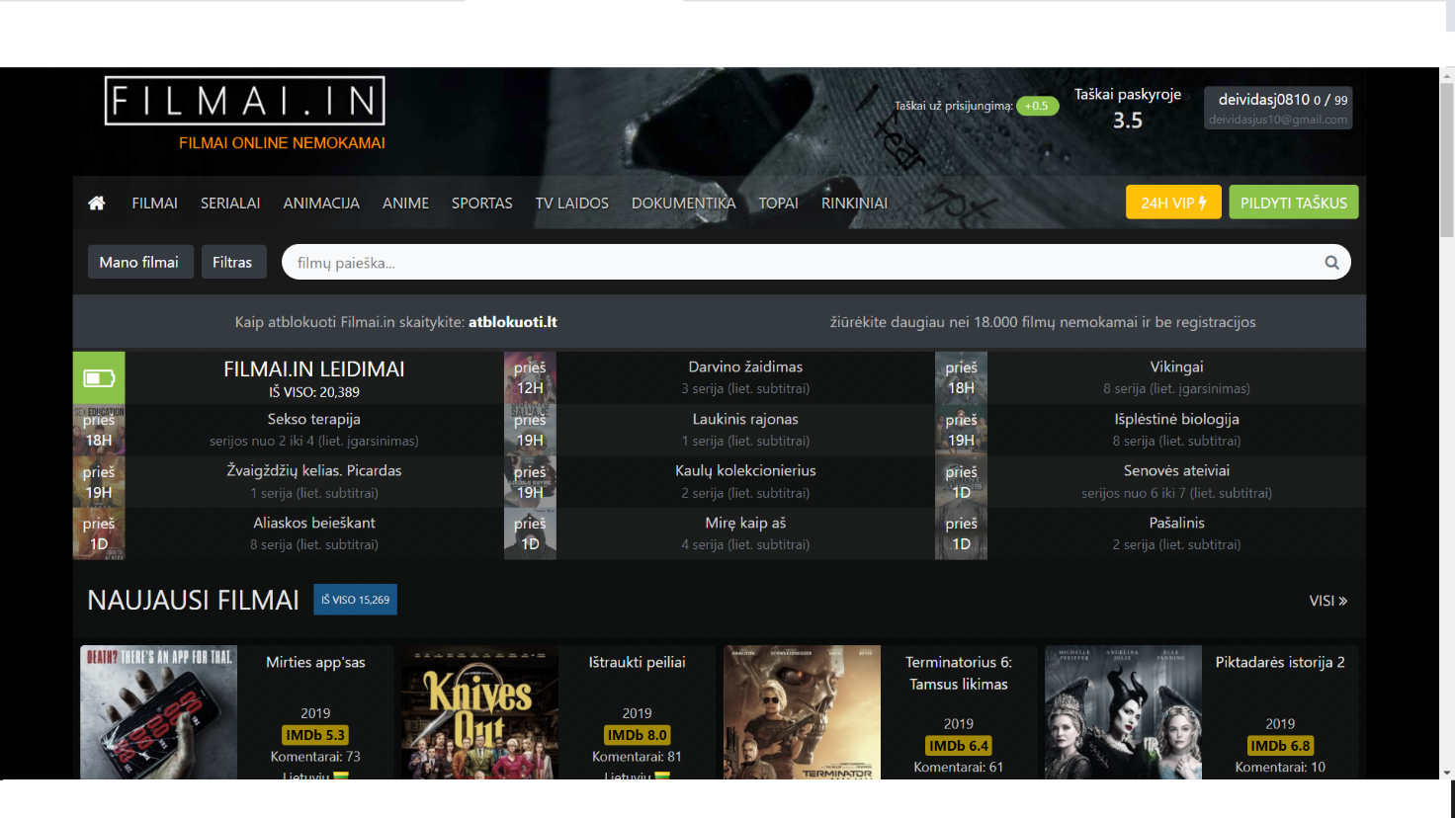

**1 pav.**

Privalumai:

Yra labai daug filmų ir jie išdėstyti patogiai.

Daugelis filmų yra nemokami.

Meniu išdėstytas gana patogiai.

Trūkumai:

Galbūt galėtų būti ir šviesesnis dizainas.

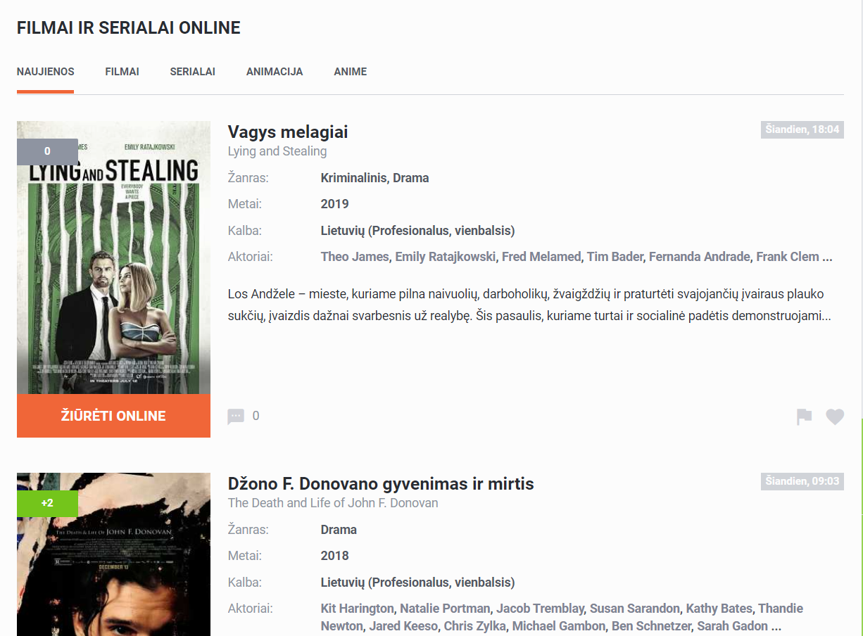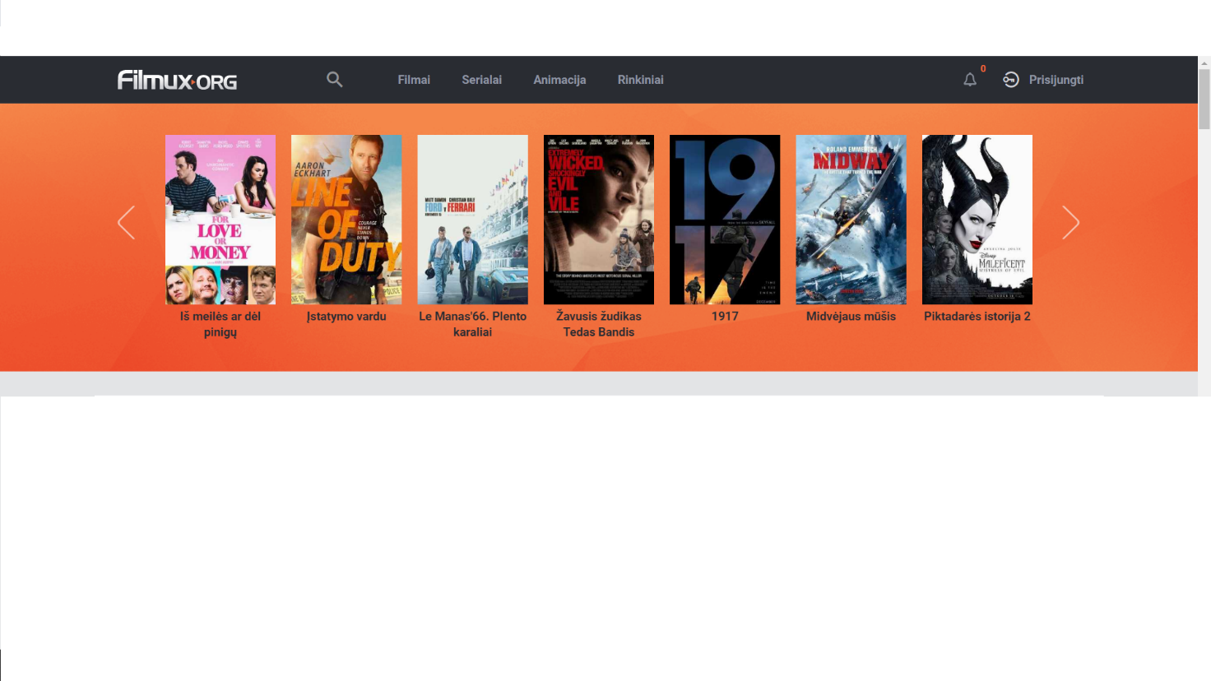Mano žinomas filmų puslapis <https://filmux.org/>

**2 pav.**

Privalumai:

Meniu gana patogiai naudojamas.

Trūkumai:

Filmai galėtų būti išdėstyti patogiau.

Daug vietos skirtos reklamoms.

* 1. Kuriamo gaminio grafinis vaizdas

body

header

nav

section

div elementai

footer

1. PASIRINKTOS DARBO PRIEMONĖS IR MEDŽIAGOS / IŠTEKLIAI

Kadangi mano produktas yra internetinė svetainė, tai man reikalinga programa su kuria aš galėčiau kurti svetainę. Mano programa bus „Sublime Text 3“.

* Kompiuterinė technika:
* Intel(R) Core(TM) i5-8300H CPU 2.30GHz procesorius;
* NVIDIA GeForce GTX 1050 vaizdo plokštė;
* 8 GB operatyviosios atminties; 1 TB HDD diskas;
* Pelė.
* Programinė įranga:
* Sublime Text 3;
* Boostrap;
* Chrome;
* Operacinė sistema „Windows 10“ 64-bit.
* Kiti ištekliai:
* Interneto prieiga.

Visi mano aprašyti ištekliai atspindi mano asmeninę kompiuterinę darbo vietą.

1. TECHNOLOGINIAI PROCESAI IR REZULTATAI
   1. Konstravimas

Išpradžių mintyse susidėsliojau grafinį vaizdą ir tada pradėjau darbą su programa „Sublime Text 3“. Pradžioje pradėjau daryti pagrindinį puslapį. Padaręs pagrindinį puslapį dariau kitus navigacijos puslapius. Pasidaręs visus puslapius dariausi adaptyvumą. Visuose padarytuose puslapiuose naudojau Bootstrap. Darbas buvo padarytas, kad būtų parodyta koks galėtų būti filmų puslapio dizainas.

Darbo pavyzdžiai:

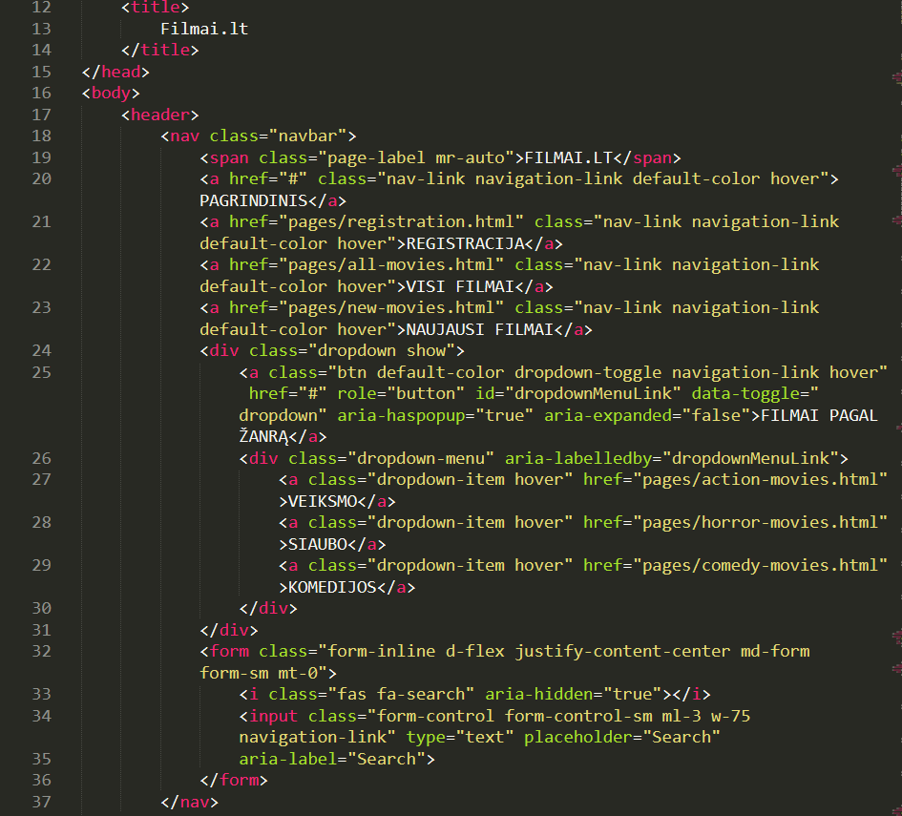

1 pavyzdys: Sukuriama navigacija.

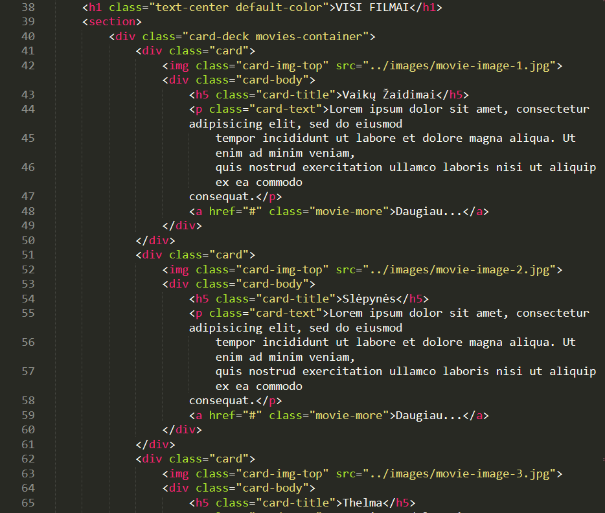

2 pavyzdys: Pradedamas kurti visų filmų puslapis ir keliami filmai.

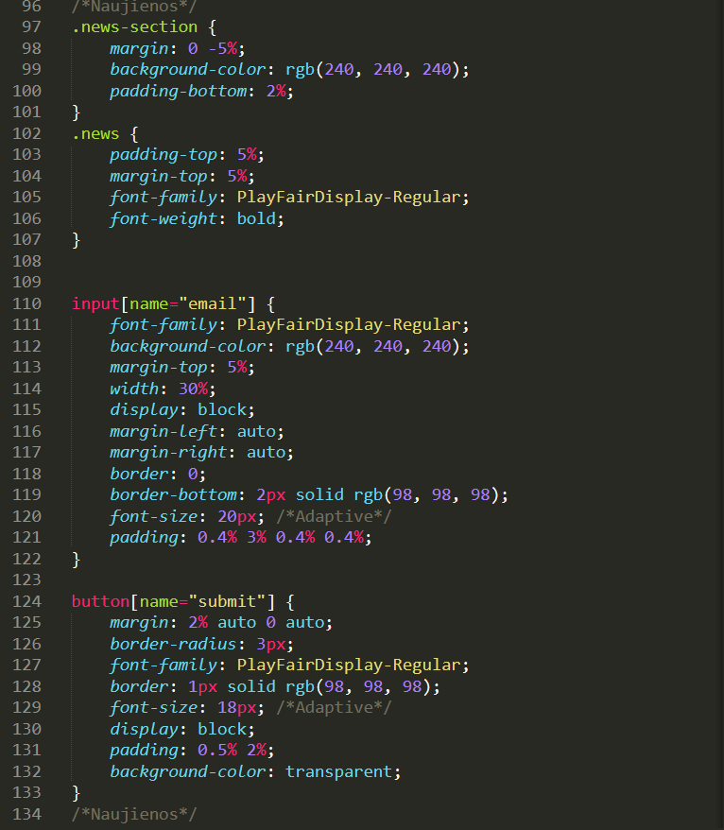

3 pavyzdys: Daromas stilius prenumeratos laukeliui.

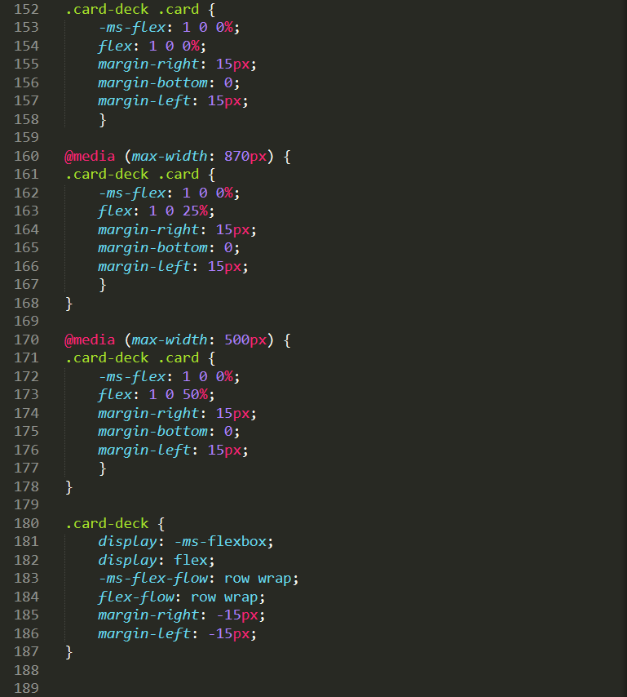

4 pavyzdys: Daromas puslapio adaptyvumas.

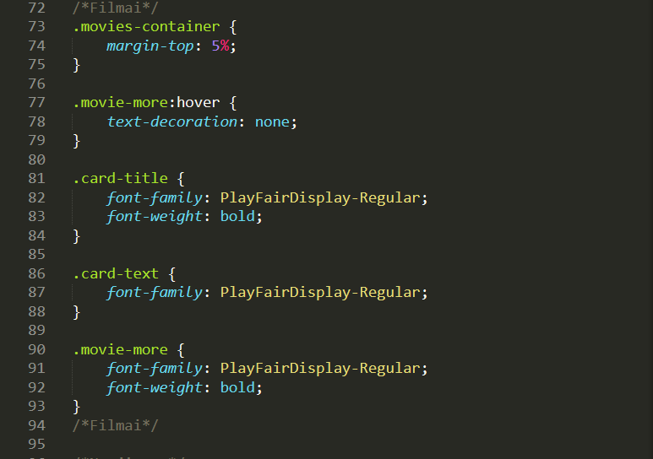

5 pavyzdys: Daromas stilius filmų laukialiams.

* 1. Technologiniai procesai

1. 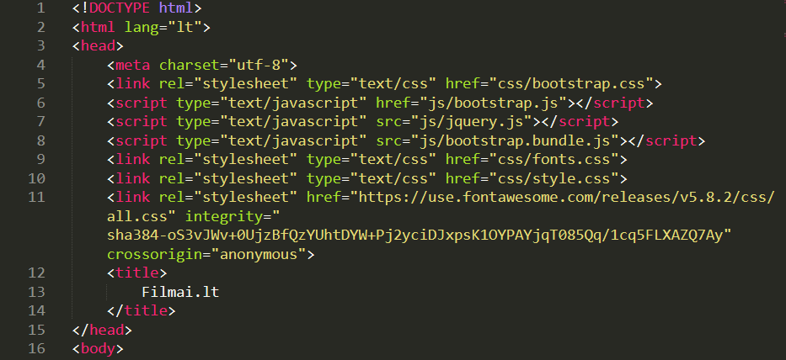Sukuriu naują html failą ir padarau pradžią. Susilinkinu stiliaus failus. Pradedu daryti header ir navigaciją.
2. Parsisiunčiu Bootstrap kuris bus reikalingas mobilios svetainės versijai ir parsisiųstus failus sukeliu į darbo aplankalą.
3. 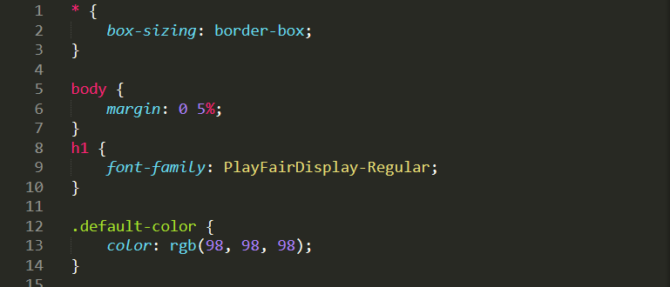Naudoju CSS, kuris duoda daugiau galimybių redaguoti puslapio dizainą.
4. Padarius šiek tiek navigacijos ir header stiliaus, puslapis įgauna dizaino vaizdą.

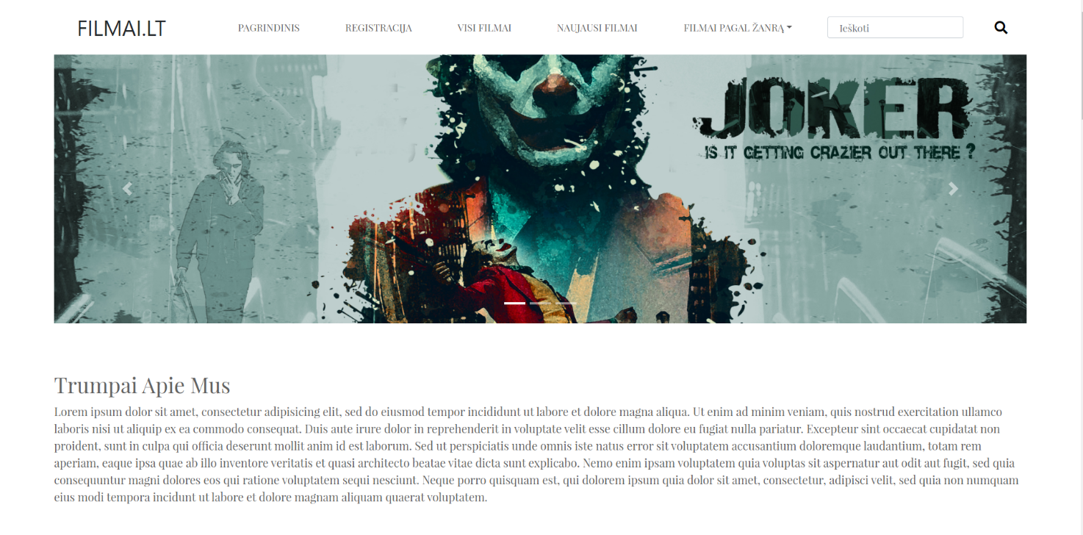

Saugumo reikalavimai

Kurdamas šią priemonę laikiausi darbo saugos taisyklių. Nepertraukiamai kompiuteriu dirbau ne

daugiau kaip valandą. Kas valandą dariau 10–15 min. pertraukas. Per parą kompiuteriu dirbau ne

daugiau kaip keturias valandas. Ilgai dirbant kompiuteriu gali atsirasti akių, pirštų ir plaštakų

nuovargis, gali pradėti skaudėti galvą, pečių juosta, stuburas, todėl per pertraukas reikia daryti įvairius pratimus.

Pratimai akims:

1. Plačiai atmerkęs akis žiūrėjau pro langą, vėliau - į lango rėmą. Pratimą kartojau 4–5 kartus.

2. Nesukdamas galvos nukreipiau žvilgsnį į dešinę, po to į kairę. Pratimą kartojau 4–5 kartus.

3. Galvą laikęs tiesiai atlikau sukamuosius judesius į viršų, dešinę, apačią ir kairę. Kartojau pratimą

darydamas sukamuosius judesius ir į priešingą pusę.

Pratimai galvai:

1. Lėtai atlošiau galvą atgal, po to lenkiau galvą į priekį, į kairę ir dešine. Pratimą kartojau 4–5 kartus.

2. Atsistojęs rankas ištiesiau į šalis delnais į priekį ir stipriai apkabinau save rankomis per pečius.

Tokią pozą reikia stengtis išlaikyti kuo ilgiau. Pratimą kartojau 4–5 kartus.

Pratimai rankoms:

1. Rankas sulenkiau per pečius, pirštus abiejų rankų sunėriau ir sukau plaštakas per riešus pakaitomis

į abi puses.

2. Rankas sulenkiau per pečius ir sukiojau plaštakas delnais į viršų, po to į apačią.

3 Rankas sulenkiau per pečius ir lėtai abiejų rankų pirštus po vieną spaudžiau į kumštį.

Darbo vieta įrengta laikantis darbo saugos reikalavimų.

IŠVADOS

1. Su programa „Sublime Text 3“ sukurtas puslapis, kuris parodo, koks galėtų būti filmų svetainės dizainas.
2. Sukurtame darbe galima pamatyti įvairių puslapių dizainą. Pvz: Visi filmai, Registracija, Filmai pagal žanrą.
3. Sukurta priemonė yra paprasta ir lengvai valdoma.
4. Kurdamas puslapį išmokau naujų, dar nemokėtų, dalykų.

INFORMACIJOS ŠALTINIAI

Elektroniniai informacijos šaltiniai

<https://getbootstrap.com/docs/4.4/getting-started/introduction/>

<https://www.w3schools.com/css/default.asp>

<https://www.google.lt/imghp?hl=lt>

<https://mdbootstrap.com/docs/jquery/forms/inputs/>

<https://mdbootstrap.com/docs/jquery/navigation/navs/>

<https://lt.wikipedia.org/wiki/Pagrindinis_puslapis>

<https://resizeimage.net/>